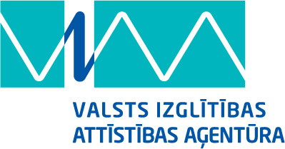

Informatīvais seminārs

Eiropas Savienības izglītības programma izglītības, apmācības, jaunatnes un sporta jomā 2014.-2020.gadam Erasmus+

2014.gada 25.februāris
Gulbenes bibliotēkā, O.Kalpaka iela 60a, Gulbene, LV 4401

Darba kārtība

13:30 – 14:00 Dalībnieku reģistrācija un kafija

14:00 – 14: 15 Vispārēja informācija par Erasmus+
VIAA ES Mūžizglītības programmas departamenta Comenius un Mācību braucienu nodaļas vecākā programmas speciāliste Jana Meržvinska

14:15 – 14:45 KA1 - Mācību mobilitātes skolu izglītībā Erasmus+ ietvaros
VIAA ES Mūžizglītības programmas departamenta Comenius un Mācību braucienu nodaļas vecākā programmas speciāliste Jana Meržvinska

14:45 - 15:15 KA1 – Mācību mobilitātes profesionālajā un pieaugušo izglītībā Erasmus+ ietvaros
VIAA ES Mūžizglītības programmas departamenta Leonardo da Vinci un Grundtvig nodaļas vecākā programmas speciāliste Irina Stoļarova

15:15 – 16:00 KA2 - stratēģiskās partnerības Erasmus+ ietvaros skolu, profesionālajā un pieaugušo izglītības sektoros
VIAA ES Mūžizglītības programmas departamenta Comenius un Mācību braucienu nodaļas vecākā programmas speciāliste Jana Meržvinska

16:00 – 16:20 Izglītības iestāžu reģistrācija dalībai Erasmus+ programmā un projektu pieteikumu veidlapas
VIAA ES Mūžizglītības programmas departamenta Leonardo da Vinci un Grundtvig nodaļas vecākā programmas speciāliste Irina Stoļarova

16:20 – 16:50 eTwinning - Eiropas skolu sadarbības programma interneta vidē.
Jaunatnes starptautisko programmu aģentūras Eiropas Savienības programmu daļas projektu koordinatore (eTwinning) Santa Prancāne

16:50 – Jautājumi un atbildes

